アグリキャンパスプロジェクト取組概要

①プロジェクト名 | 留学生が取り組む茨木市北部地域振興プロジェクト
②大学名 | 立命館大学 政策科学部
③取組相手 | 茨木市北部地域（泉原地区実行組合）
④取組場所 | 茨木市北部地域（泉原地区）
⑤取組内容 | 茨木市北部地域をフィールドとした、留学生対象の1年間にわたるカリキュラムを大学で開講する。留学生は農業や地域における課題を地元農家や市民との交流の中で洗い出し、課題解決に向けた提案を行い、地域の活性化を図る。
⑥取組目標 | 留学生と地元農家及び市民との交流を通して茨木市北部の地域振興を目指し、また成果を大学内外及び国内外に発表することで茨木北部地域の周知に繋げる。
⑦取組スケジュール | H29年度 H30年度からのカリキュラムについて、実施場所や実施内容について、大学・茨木市・地元で協議  H30年度 留学生を対象に、茨木北部地域をフィールドに、現地実習を交えながら、実際に農家の方とも交流し、茨木市北部の農業や地域の課題について学生に考えてもらうカリキュラムを実施
⑧活動写真 | 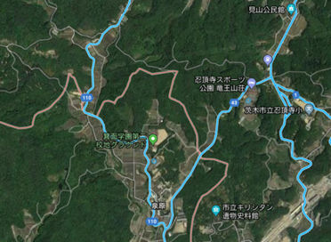  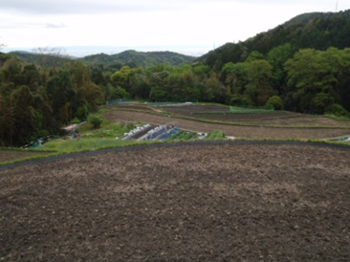
⑨取組に対する一言  （学生側） | 地域の課題解決のために、大学が、留学生が何ができるか、地域の皆様と活動する中で、その答えを模索していきます。
⑩取組に対する一言  （農空間側） | 立命館大学学生の若い力やアイデア等を有効活用し、地域の活性化を図ります。

